

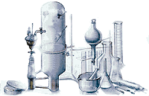
La destilación y la destilación fraccionada es el método utilizado cuando se quieren separar dos líquidos y uno de ellos es más volátil que el otro. Es también útil cuando ambos líquidos tengan temperaturas de ebullición parecidas. Cuando calentamos la mezcla el vapor que aparece está compuesto en mayor porcentaje por el líquido más volátil. Se recoge el vapor y se enfría, obteniéndose un líquido de concentración distinta al original. La mezcla inicial ha cambiado también de composición y por tanto también de punto de ebullición.

